PLAN DU MAGASIN

Objectifs maths : | Objectifs vente :
- Traiter des problèmes de pourcentages et d’échelles liés à la vie courante ou professionnelle.  - Connaissant deux des données suivantes : pourcentage ou échelle, valeur initiale, valeur finale  - Pourcentage et échelle.  - Coefficients multiplicateurs. | - Calcul du COS  - Connaître les différentes allées et les zones dans un magasin

Objectifs de la séance :
- Réaliser le plan de la classe avec les meubles à l’échelle 1/20.
- Les calculs devront être réaliser, le plus possible, sans calculatrice.
- Les mesures sur un plan et les distances réelles sont proportionnelles.
Donc pour calculer des mesures réelles ou des mesures sur un plan (ou maquette), on utilise un tableau de proportionnalité.

- Notation : on écrit $\frac{1}{10}$ ou 1/10 ou 1:10
Cela signifie qu’1 cm sur le plan représente 10 cm en réel.
Le premier nombre correspond toujours à la distance sur le plan et le second à la distance réelle : $Échelle=$ $\frac{mesure du dessin}{mesure réelle}$

Concertation commune ; description des étapes :
……………………………………………………………………………………………………...……………………………………………………………………
……………………………………………………………………………………………………...……………………………………………………………………
……………………………………………………………………………………………………...……………………………………………………………………
……………………………………………………………………………………………………...……………………………………………………………………
……………………………………………………………………………………………………...……………………………………………………………………
……………………………………………………………………………………………………...……………………………………………………………………
……………………………………………………………………………………………………...……………………………………………………………………
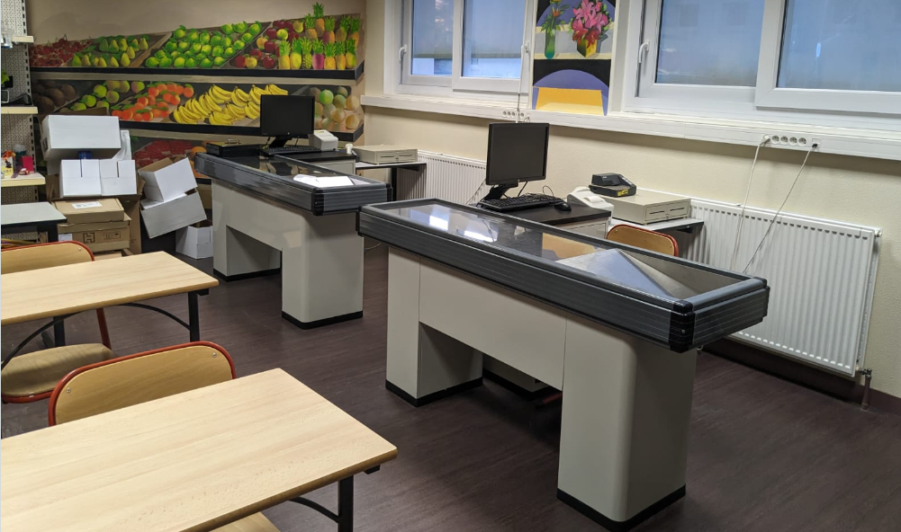

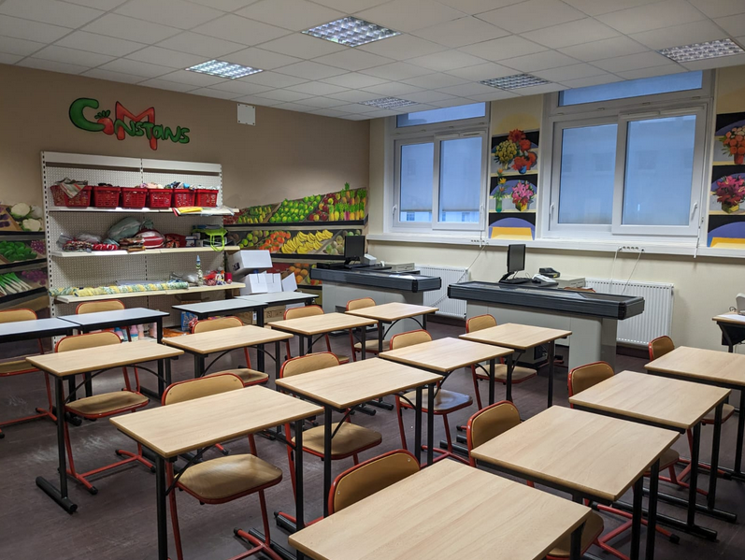

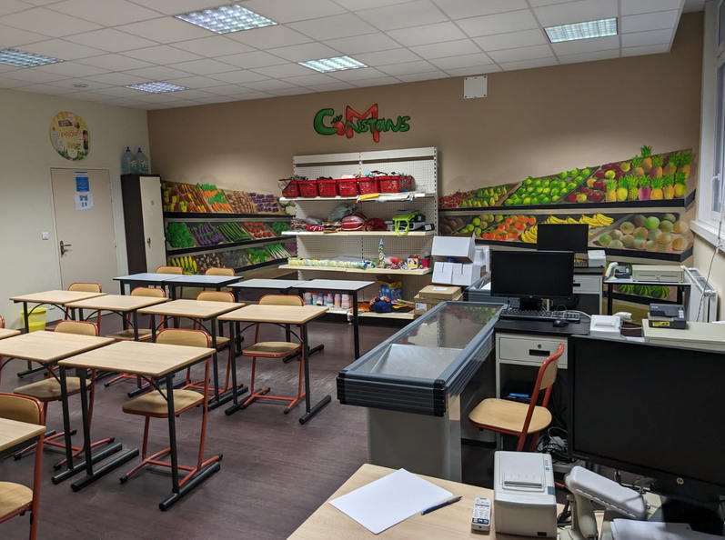

Brouillon

Règle des aires de circulation
Pour que le client puisse circuler facilement dans le magasin, celui-ci ne doit pas être surchargé.
Pour cela, nous utilisons un indicateur appelé coefficient d’occupation des sols COS qui nous indique l’espace occupé par les meubles :
COS = $\frac{SURFACE AU SOL DES RAYONS}{SURFACE TOTALE DU MAGASIN}$
Ce coefficient est généralement compris entre 0,3 et 0,4.
Cela signifie que 30 à 40% de la surface du magasin est occupée, le reste étant consacré à la circulation des clients.

- Vérifier que votre magasin respecte cette règle en calculant le COS de votre magasin. Justifier votre réponse.
……………………………………………………………………………………………………...……………………………………………………………………
……………………………………………………………………………………………………...……………………………………………………………………
……………………………………………………………………………………………………...……………………………………………………………………
……………………………………………………………………………………………………...…………………………………………………………………………………………………………………………………………………………………………...……………………………………………………………………

Présentation des allées
Allée pénétrante : ……………………………………………………………………………………………………………………………………………
………………………………………………………………………………………………………………………………………………………………………………………………………………………………………………………………………………………………………………………………………………………………

Allée centrale : ……………………………………………………………………………………………………………………………………………
………………………………………………………………………………………………………………………………………………………………………………………………………………………………………………………………………………………………………………………………………………………………

Allées périphériques : ..…………………………………………………………………………………………………………………………………
………………………………………………………………………………………………………………………………………………………………………………………………………………………………………………………………………………………………………………………………………………………………

Allées secondaires : ………………………………………………………………………………………………………………………………………
………………………………………………………………………………………………………………………………………………………………………………………………………………………………………………………………………………………………………………………………………………………………

- Identifier sur le plan de votre magasin les différentes allées.

Présentation des zones
Zone chaude : ……………………………………………………………………………………………………………………………………….…………
………………………………………………………………………………………………………………………………………………………………………………………………………………………………………………………………………………………………………………………………………………………………

Zone froide : ………………………………………………………………………………………………………………………………….………………
………………………………………………………………………………………………………………………………………………………………………………………………………………………………………………………………………………………………………………………………………………………………

- Identifier sur le plan de votre magasin les différentes zones.

Application
Echelle 1/200
- Combien mesure réellement votre magasin ? Un des rayons surgelés ?
……………………………………………………………………………………………………...……………………………………………………………………
……………………………………………………………………………………………………...…………………………………………………………………………………………………………………………………………………………………………...……………………………………………………………………
……………………………………………………………………………………………………...……………………………………………………………………
- Identifier sur le plan de votre magasin les différentes allées.
- Identifier sur le plan de votre magasin les différents rayons.
- Identifier sur le plan de votre magasin les différentes zones.

